SINALIZAÇÃO, POR PARTE DA ESCOLA, PARA A CPCJ

PORQUÊ?
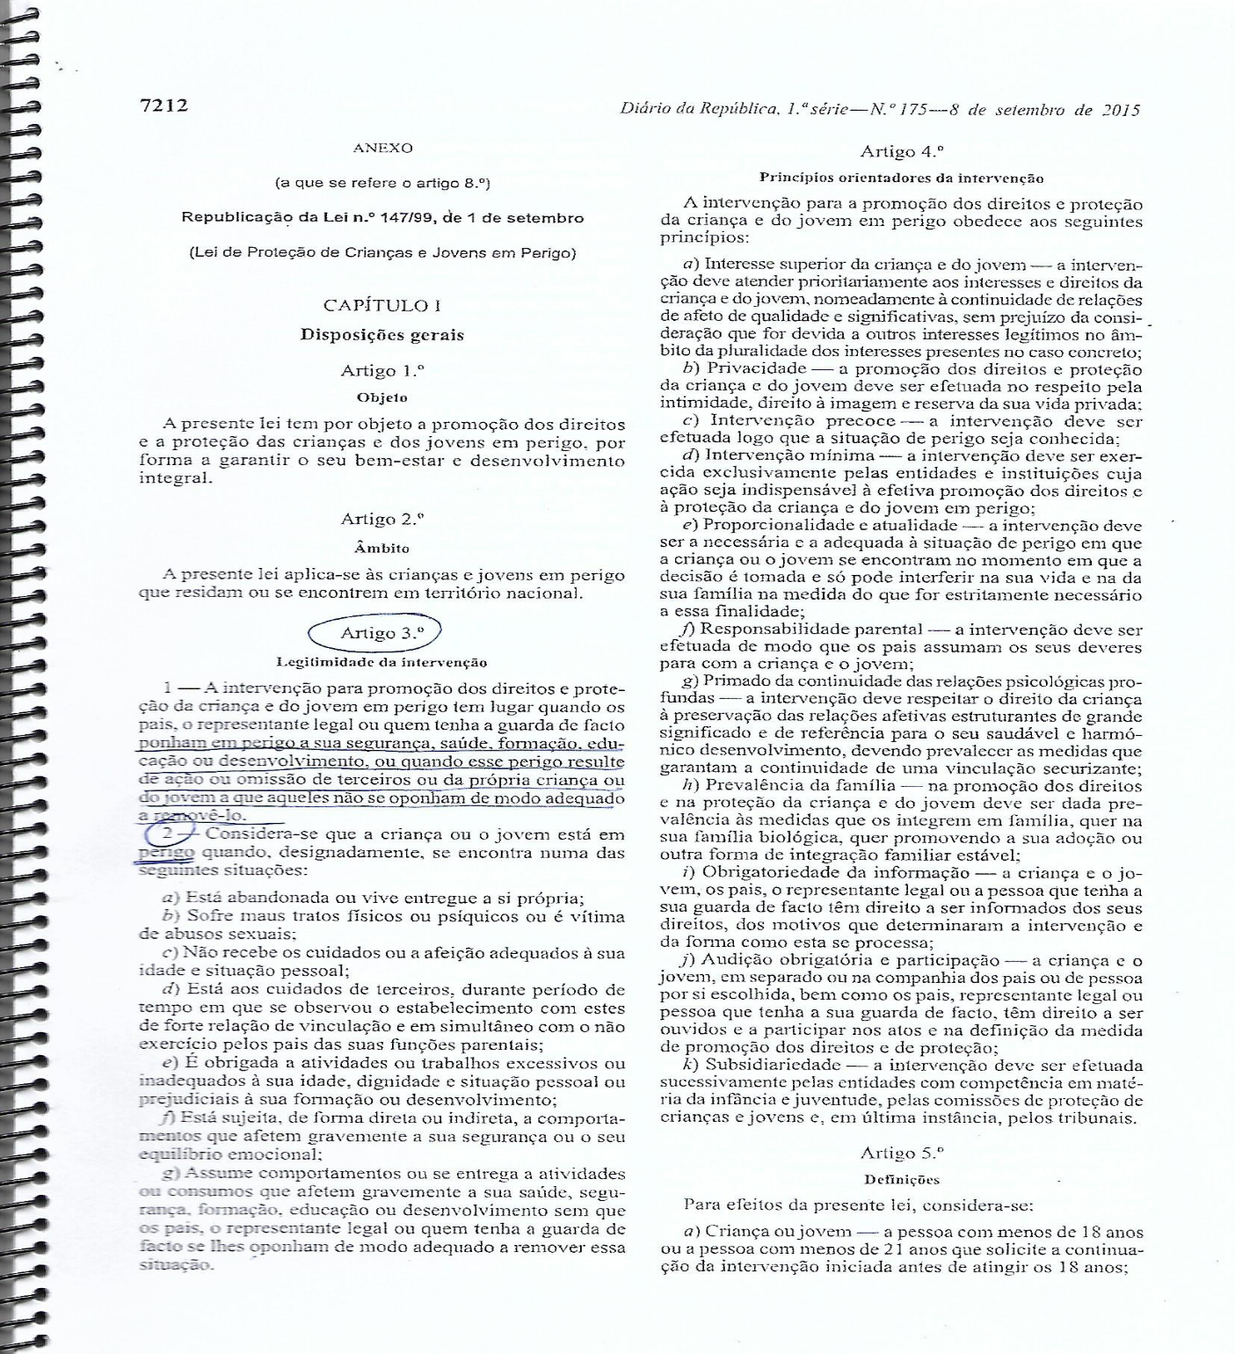
Por se considerar que a criança ou jovem está em Perigo _ artº 3º da Lei de Proteção de Crianças e Jovens em Perigo ( a seguir designada LPCJP) que se anexa.

QUANDO?
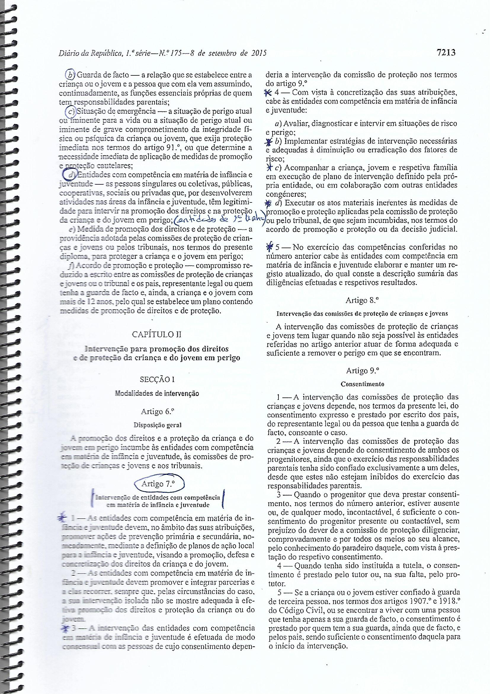
Sempre que a escola, enquanto entidade de 1ª linha, ou como refere a LPCJP, entidade com competência em matéria de infância e juventude -artº 6º e 7º -tenha esgotado, sem resultados, todos os recursos ao seu dispor que lhe permitam retirar a criança ou jovem do perigo em que se encontra.

Salienta-se que a Escola Secundária Vitorino Nemésio tem ao seu dispor esses recursos, nomeadamente, SPO e Técnica de Serviço Social .

Assim, e mesmo compreendendo a preocupação dos diretores de turma/escola, relativamente ao absentismo, solicito que esgotem todos os recursos antes de fazerem chegar as sinalizações à representante da educação junto da CPCJ e que sempre que o façam, seja por correio eletrónico (anapaulacpcj@gmail.com) e que contenha toda a informação relativa à intervenção que os serviços da escola, atrás referidos, tenham efetuados.
Compreendam que a intervenção da CPCJ, tem algum limites e carece sempre do consentimento expresso e prestado por escrito dos pais ou representante legal ou da pessoa que tenha a guarda de facto da criança ou jovem- artº 9º da LPCJP - e, que, como calculam existem, infelizmente, casos muito mais graves e urgentes que o absentismo sem estar aliado a outra problemática de risco.

Informa-se também que a ficha de sinalização de absentismo se encontra na página da escola no campo SERVIÇOS – SERVIÇOS ESPECIALIZADOS DE APOIO EDUCATIVO – EQUIPA MULTIDISCIPLINAR.

Reforço, no entanto, a minha disponibilidade para qualquer apoio que necessitem!

Ana Cavaleiro

